Почему мы чаще болеем в холодное время года?
Осенний и зимний сезоны – это время, когда наблюдается рост респираторных инфекций.
В это время намного легче заразиться гриппом и ОРВИ, поскольку люди проводят больше времени в закрытых помещениях, контактируя друг с другом. Передача вирусов от человека к человеку происходит в так называемой «зоне дыхания», когда люди находятся в 90-100 см друг от друга.
Другой причиной повышения риска заражения респираторными инфекциями является более низкая влажность, которая не только позволяет вирусам дольше сохраняться, но и дольше оставаться в воздухе.
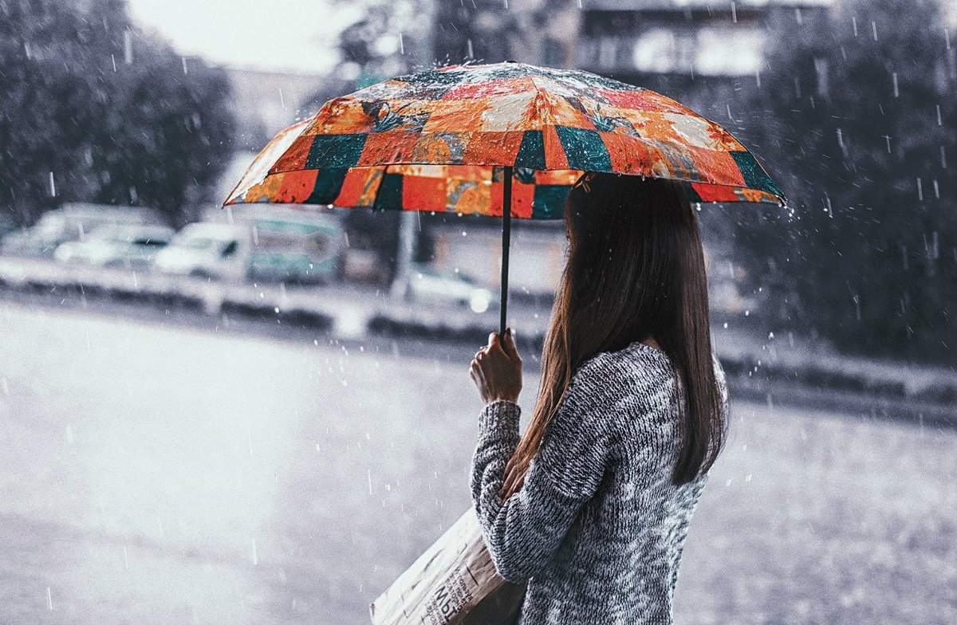
Эксперты, специалисты по инфекционным заболеваниям и эпидемиологи, говорят, что при более низких температурах и влажности вирусы, вызывающие грипп и ОРВИ, живут дольше.
Можно ли простудиться, попав под дождь, оставаясь долго в мокрой одежде? Нет, это миф. Заболеть гриппом, ОРВИ, бронхитом или пневмонией невозможно только из-за того, что вы попали под дождь или из-за переохлаждения. Причиной этих заболеваний являются вирусы или бактерии (в случае с пневмонией). Да, наши бабушки и дедушки были уверены, что в плохую погоду наилучшим вариантом будет остаться дома, чтобы не промокнуть и не заболеть, связывая холодную и дождливую погоду с заболеваниями. Однако следует помнить, что причинно-следственная связь не может отождествляться с хронологической, то есть после этого — не значит по причине этого. Таким образом, заболеть простудными заболеваниями можно вне зависимости от погоды и сезона.
Известно, что среднестатистический взрослый человек болеет простудными заболеваниями 2-3 раза в год, дети болеют несколько чаще. Большинство людей простужается осенью, зимой или весной.
Есть ли на самом деле сезон гриппа? Грипп циркулирует круглый год, однако наиболее часто он распространен осенью и зимой. Есть мнение, что название заболевания на самом деле может быть ссылкой на итальянскую фразу «грипп ди фреддо», что означает «влияние холода». Однако при заморозках вирус гриппа довольно быстро инактивируется. Также вирус гриппа более заразен при низкой влажности, хотя в тропиках грипп часто ассоциируется с дождливыми сезонами и может иметь пики как зимой, так и в летние месяцы.
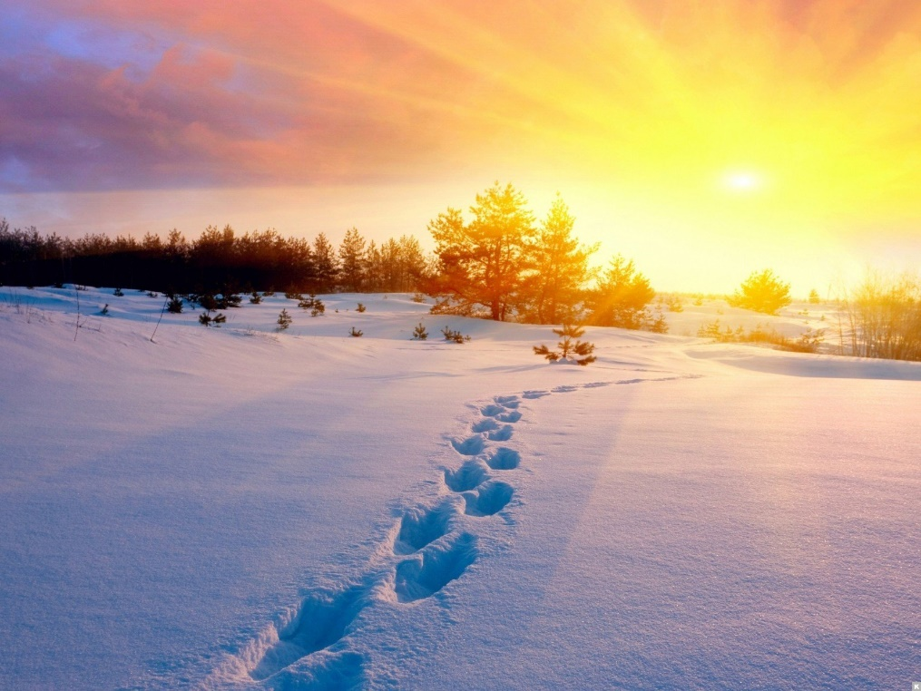
Недостаток солнечного света в холодные месяцы также неблагоприятно влияет на нашу иммунную систему.
Можно ли снизить риск простудных заболеваний? Лучший способ избежать простуды - регулярно мыть руки с мылом не менее 20 секунд, а также не касаться грязными руками лица, глаз, носа или рта.
Желательно избегать тесного контакта с теми, кто кашляет и чихает, а также регулярно дезинфицировать используемые поверхности, например, дверные ручки. Также следует одеваться по погоде, придерживаться полноценного питания, богатого всеми необходимыми макро- и микронутриентами, пить достаточно жидкости, стараться избегать перенапряжения, как физического, так и психического.
Не следует забывать и о вакцинации против гриппа, особенно таким группам населения, как дети с 6 месяцев, учащиеся 1-11 классов, обучающиеся в профессиональных образовательных организациях и образовательных организациях высшего образования, взрослые, работающие по отдельным профессиям и должностям (работники медицинских и образовательных организаций, транспорта, коммунальной сферы), беременные женщины, взрослые старше 60 лет, лица, подлежащие призыву на военную службу, лица с хроническими заболеваниями, в том числе с заболеваниями легких, сердечно-сосудистыми заболеваниями, метаболическими нарушениями и ожирением.
Если вам все же не повезло, и вы заболели гриппом или ОРВИ – оставайтесь дома, чтобы не только не заразить других людей, но и избежать возможных тяжелых осложнений.

